- 实验报告如有雷同，雷同各方当次实验成绩均以0分计。
警示
- 当次小组成员成绩只计学号、姓名登录在下表中的。
- 在规定时间内未上交实验报告的，不得以其他方式补交，当次成绩按0分计。
- 实验报告文件以PDF格式提交。

院系 | 计算机学院 |  | 班 级 | 人工智能与大数据 |  |  | 组长 | 陈欣宇
学号 | 21307347 |  | 21307350 |  | 21307100
学生 | 陈欣宇 |  | 高宇 |  | 陈华清
实验分工
陈欣宇 |  | 负责一台路由器配置以及交换机的端口镜像配置，使用主机C抓取数据包，完成实验报告 |  |  | 陈华清 | 辅助完成路由器配置和其他实验任务，辅助编写实验报告
高宇 |  | 完成主机A的配置和路由器2的部分配置，进行实验并完成部分实验报告
【实验题目】VPN实验
【实验目的】理解VPN的工作原理及配置方法。
【实验内容】
- 完成实验教程第10章实验10-1的实验，回答实验提出的问题及实验思考。（P335）
- 假设你是恶意监听者,希望捕获路由器R1和路由器R2之间的通信数据包,应该如何实现?请尝试实现,并根据路由器之间采集到的数据包, 观察并讨论分析采用了IPSec和不采用IPSec的区别.
【实验要求】
一些重要信息信息需给出截图，注意实验步骤的前后对比。
【实验记录】(如有实验拓扑请自行画出,)
- 实验10-1
改变拓扑如图：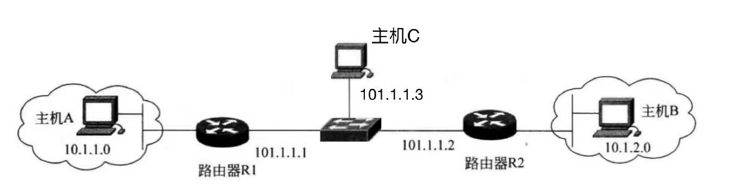
分析：能否捕获VPN数据包以分析其安全性？在完成基本配置后测试通信的安全性，在启用IPSec协议后设法捕获数据包，通过实验前后数据安全性的对比，验证IPSec的安全性。
步骤1：根据已知条件，IPSec加密策略信息细节如表10-1所示。
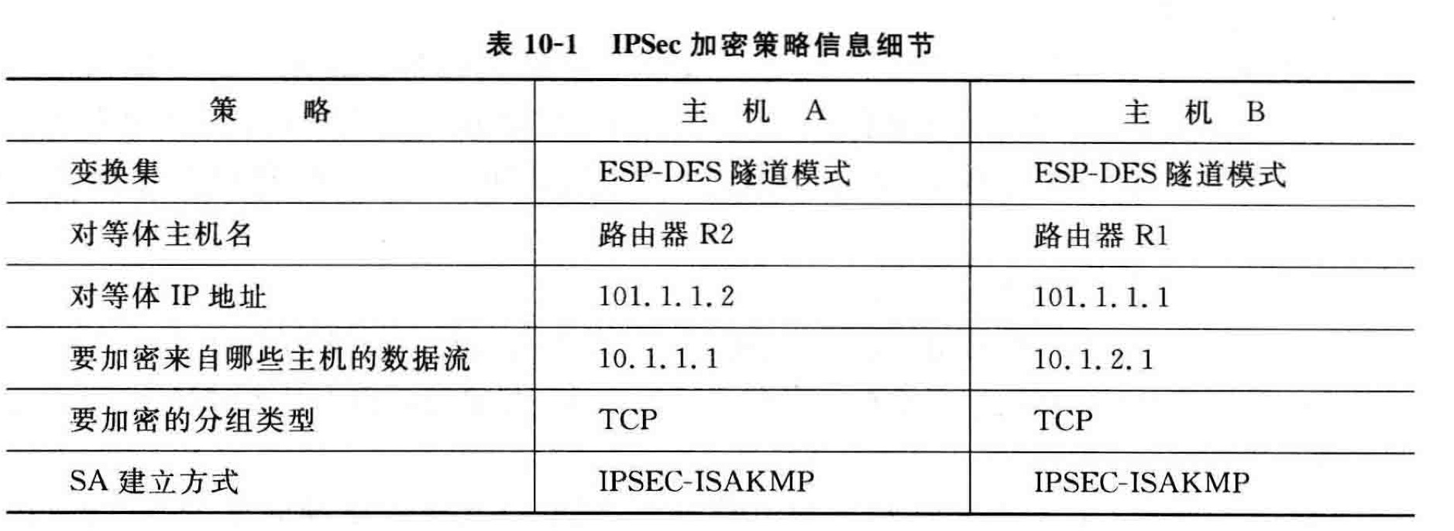
步骤2：路由器基本配置
R1：
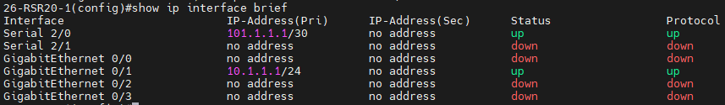
R2：
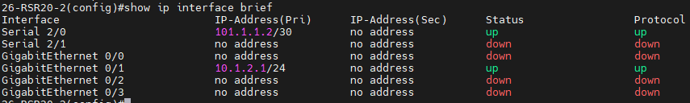
步骤3：配置默认路由
R1: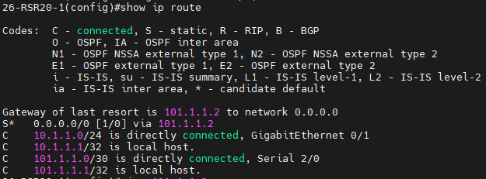
R2:
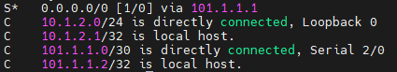
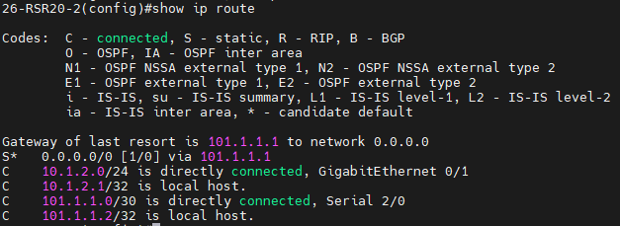
- 验证网络连通情况

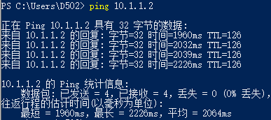
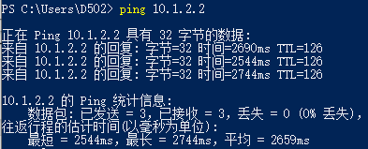
- 捕获通信数据包，测试数据包的安全性
在路由器之间的交换机上配置端口镜像，捕获路由器之间传递数据包
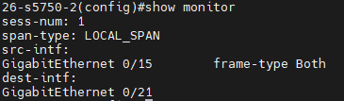
成功在主机C上抓到A ping B的包，可见当前通信数据包安全性不高
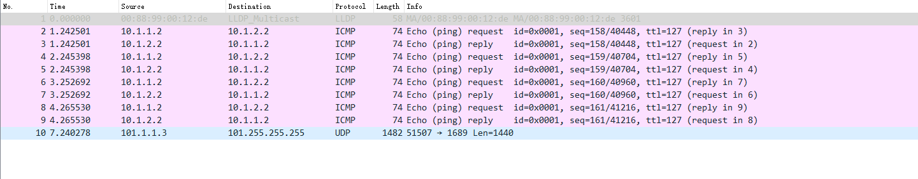
步骤4：配置IPSec VPN
步骤5：定义需要的数据流以及应用VPN
步骤6：验证测试
以上配置完成后，路由器R1和R2之间的安全隧道建立完成。子网10.1.1.x与子网10.1.2.x之间的数据流将被加密传输
- 显示所有尝试协商的策略以及最后的默认策略设置
#show crypto isakmp policy
路由器R1：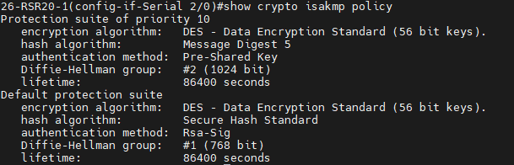

路由器R2：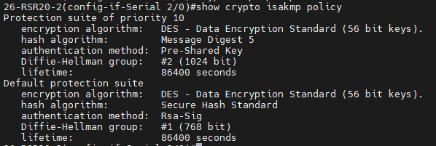
显示了安全联盟和密钥交换策略（策略编号为10）的各项参数和默认策略的各项参数
- 显示在路由器上设置的transform-set
#show crypto ipsec transform-set
路由器R1：
路由器R2：
配置了IPsec的传输模式，模式名称为vpn，AH验证为ah-md5-hmac,ESP加密为esp-des，ESP验证为esp-md5-hamc，工作模式是隧道模式
- 显示当前安全联盟使用到设置
# show crypto ipsec sa
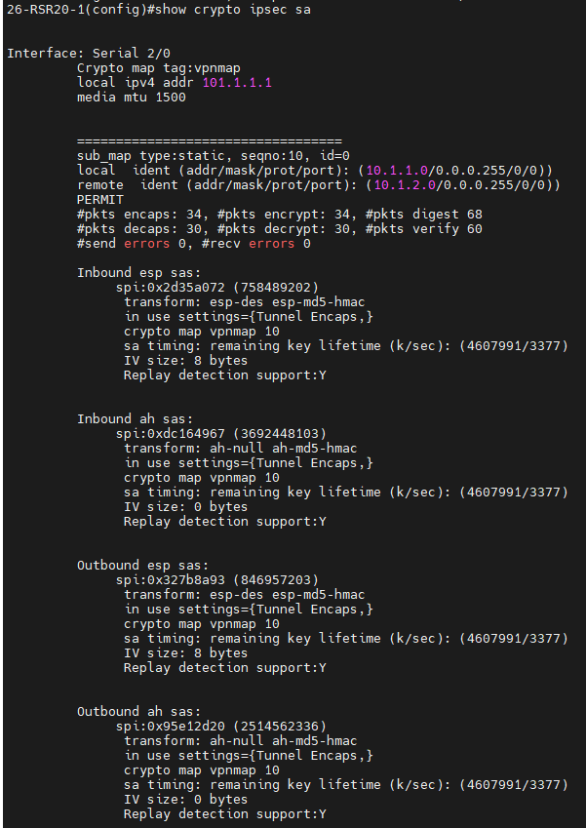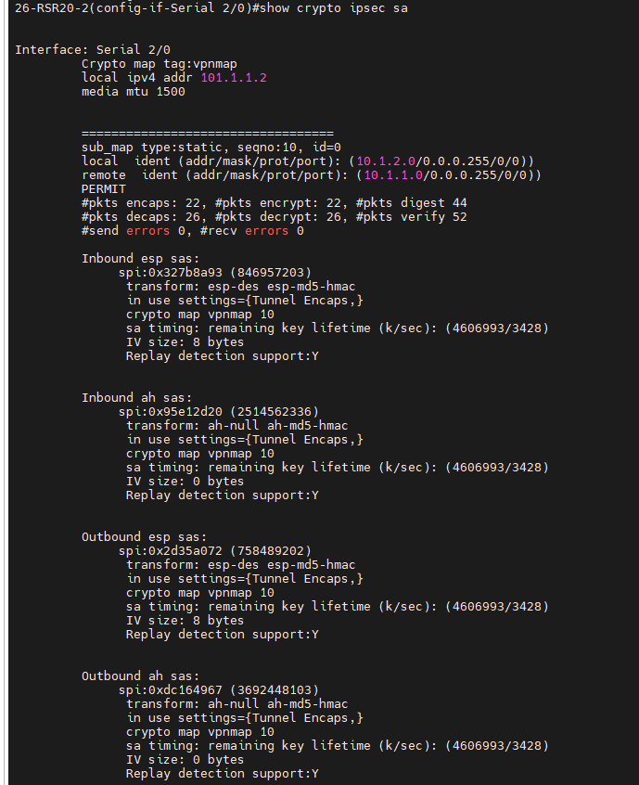
显示建立的IPSec SA
- 显示所有配置在路由器上的crypto map
Show crypto map

R1:
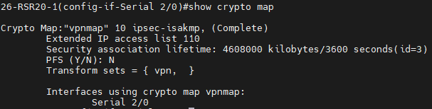
R2:
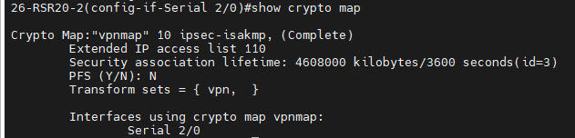
显示crypto map，名称为vpnmap，优先级为10，transform set为vpn，使用的端口为serial 2/0
- 进行数据加密传输验证
从左网发ping命令，逐级验证到右网。记录验证结果。
逐级结果都能够ping通
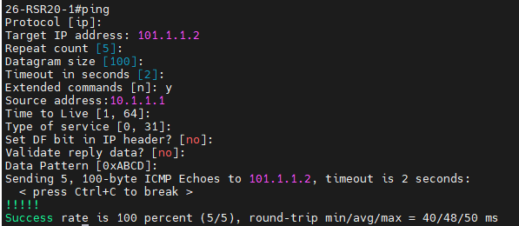
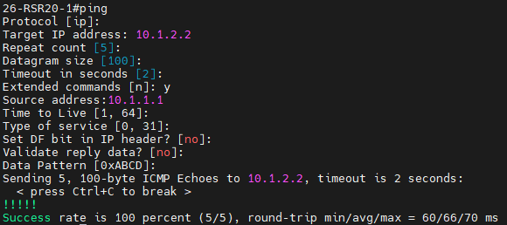
从右网发ping命令至左网。记录验证结果。
逐级结果都能够ping通
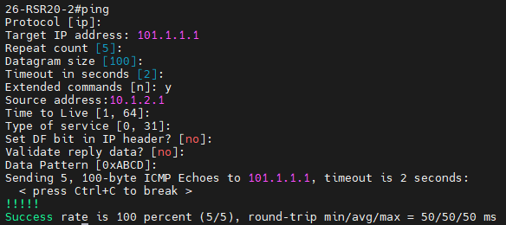
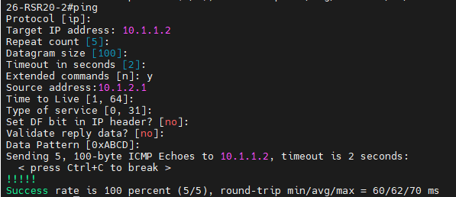
- 捕获VPN数据包，分析AH、ESP报文头；分析数据流的加密情况（提示：重点解决VPN数据包的捕获问题，可增加设备或适当改变拓扑结构）
根据之前路由器间数据包的通过端口镜像的捕获方法，捕获到ESP包，且捕获不到原先的ICMP包，数据被加密，只能观察到两个路由器地址，无法观察主机A、B的IP地址。
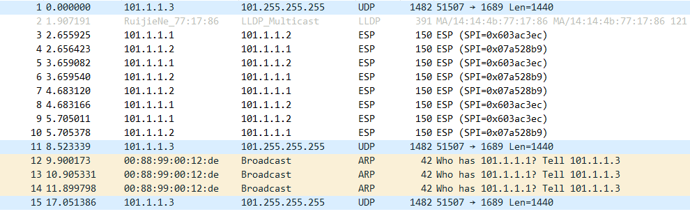
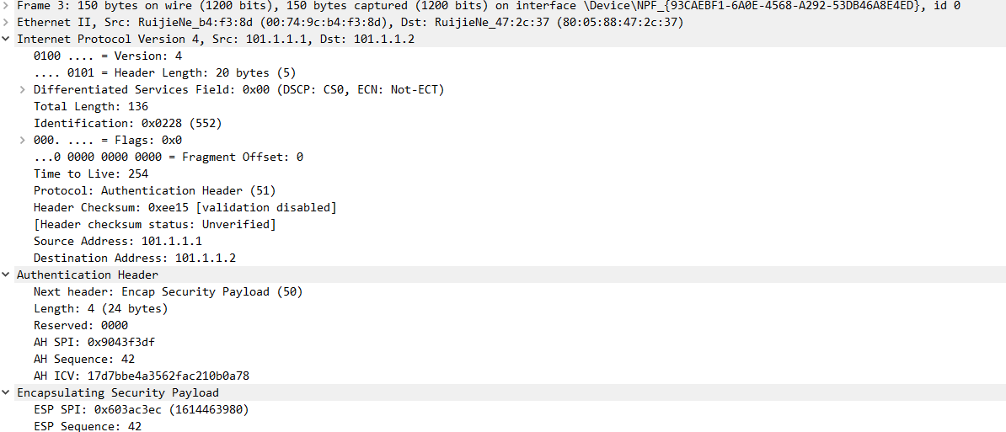
AH可对整个数据包提供身份验证、完整性与抗重播保护，在捕获数据包可见Authentication Header：
Next header表示下一个报头，表示被AH包含的那个协议类型；Length表示 AH 报头的长度；Reserved 为保留字段；AH SPI表示安全参数索引，用于确定数据包使用哪一安全关联标识。Sequence表示序数 ：表示通过通信的安全关联所发送的数据包数，为该数据包提供抗重播保护。ICV为消息身份验证码，用于验证消息身份验证与完整性。
ESP提供机密性、数据起源验证、无连接的完整性、抗重播服务和有限业务流机密性。
SPI为安全参数索引，和IP头之前的目标地址以及协议结合在一起，用来标识用于处理数据包的特定的那个安全关联；Sequence为序列号，是插在ESP头的一个号码，使ESP具有了抵抗重播攻击的能力。
- 假设你是恶意监听者,希望捕获路由器R1和路由器R2之间的通信数据包,应该如何实现?请尝试实现,并根据路由器之间采集到的数据包, 观察并讨论分析采用了IPSec和不采用IPSec的区别.
参考本实验拓扑结构，在路由器之间的交换机上配置端口镜像，即可捕获路由器间的通信数据包，使用IPSec和不采用IPSec的区别已经展示。区别如下：ICMP包在使用IPSec后被加密为VPN包

学号 | 学生 | 自评分
21307347 | 陈欣宇 | 95
21307350 | 高宇 | 93
21307100 | 陈华清 | 93

本次实验完成后，请根据组员在实验中的贡献，请实事求是，自评在实验中应得的分数。（按百分制）

